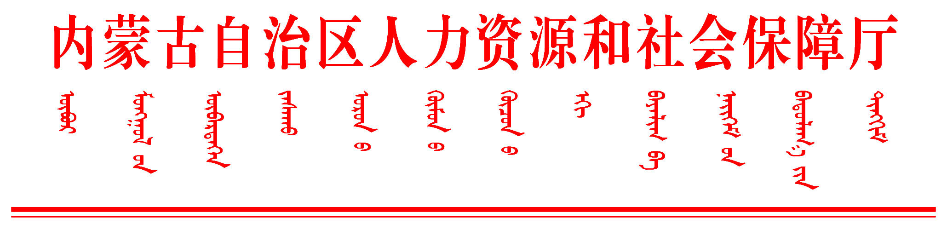

内人社办函〔2023〕105号

关于2023年职称评审工作补充意见的通知

各盟市人力资源和社会保障局，满洲里市、二连浩特市人力资源和社会保障局，自治区各部、委、办、厅、局人事处，各大企事业单位人力资源部门：
根据国家、自治区深化职称制度改革精神和《人力资源社会保障部办公厅关于进一步做好职称评审工作的通知》（人社厅发〔2022〕60号）要求，为进一步做好2023年职称评审工作，发挥职称评审人才评价“指挥棒”作用，激发释放专业技术人才创新创造活力，现对于高等院校毕业生中初级职称评审（认定）有关问题通知如下。
一、突出服务基层导向，高等院校毕业生在苏木乡镇、嘎查村基层单位从事本专业或相近专业技术工作，经考核合格，可按照职称管理权限，直接申请认定相应的职称（以考代评专业除外），不需要进行评审。
二、高等院校毕业生在旗县（市、区）及以上单位从事专业技术工作的，取得中初级职称（以考代评专业除外）按照相应职称评审条件规定参加职称评审。为妥善做好政策调整后相关人员职称评审问题，设置2年政策调整期，调整期内执行过渡性政策。调整期结束后，相关人员按照相应职称评审条件规定参加职称评审。过渡性政策为：高等院校毕业生在旗县（市、区）及以上单位从事专业技术工作，符合条件的可按照职称管理权限，直接申报评审相应职称（对职业资格、所学专业等条件有明确要求的应符合相应要求），其中，具有大学专科学历、工作满3年的可评审助理级；具有本科学历或学士学位、工作满1年的可评审助理级；具有硕士学位或研究生学历、工作满2年的可评审中级；具有博士学位，可直接评审中级。旗县（市、区）部门单位从事专业技术工作的，可在此基础上提前1年申报评审。
三、深化职称制度改革事关全局，政策性强，涉及面广，社会关注度高，关系到广大专业技术人员的切身利益。各地区、各部门要高度重视，加强领导，准确领会文件精神，严格职称工作程序，明确职责，各司其职，精心组织，抓好落实。要加强舆论引导，搞好政策解读，做好深入细致的思想政治工作，引导广大专业技术人员了解相关政策规定，积极支持和参与深化职称制度改革工作。

内蒙古自治区人力资源和社会保障厅
2023年5月29日
（此件主动公开）
（联系单位：专业技术人员管理处）


